目 录
一、 系统概述及原理介绍 - 1 -
二、 系统性能 2
三、 软件的安装 3
3.1 采集仪器USB驱动安装 3
3.2 采集程序安装 5
3.3 USB通讯线 5
3.4 被试变压器的准备 5
四、 试验接线 6
4.1 绕组的接线方式 6
4.2 接线要求 6
五、 采集分析 9
5.1 启动“采集分析”程序 9
5.2 连接主机 9
5.3 采集分析 10
5.3.1 选择被试变压器 11
5.3.2 选择数据采集模式 - 13 -
5.3.3 采集数据 - 14 -
5.3.4 数据文件 16
5.3.5 打开数据文件 - 18 -
5.3.6 波形操作 - 20 -
5.3.7 清除曲线 - 21 -
5.3.8 修改曲线的显示颜色 - 21 -
5.3.9 数据存储格式设置 - 22 -
5.3.10 数据导入 - 22 -
5.3.11 数据库功能 - 22 -
5.4.数据分析判断 23
六、 报告输出 - 27 -
6.1 报告预览和报告打印 - 27 -
6.2 WORD报告文档 - 28 -
七、 修改和查看 - 28 -
7.1 修改和查看铭牌数据文件 - 29 -
7.2 修改和查看测试设置数据文件 - 29 -
八、 其他注意事项 30
九、 设备维护 - 31 -
9.1 基本维护 - 31 -
9.2 高级维护 - 31 -

一、系统概述及原理介绍
1.1 系统概述
变压器绕组变形测试仪（频响法）用于测试6KV及以上电压等级电力变压器及其它特殊用途的变压器，电力变压器在运行或者运输过程中不可避免地要遭受各种故障短路电流的冲击或者物理撞击，在短路电流产生的强大电动力作用下，变压器绕组可能失去稳定性，导致局部扭曲、鼓包或移位等永久变形现象，这样将严重影响变压器的安全运行。按国家电力行业标准DL/T911－2004采用频率响应分析法测量变压器的绕组变形，是通过检测变压器各个绕组的幅频响应特性，并对检测结果进行纵向或横向比较，根据幅频响应特性的变化程度，判断变压器绕组可能发生的变形情况。
变压器绕组变形测试仪（频响法）由测量部分及分析软件部分组成，测量部分是由信号生成及信号测量组成的黑匣子，分析部分由笔记本电脑完成，测量部分通过USB或网络与笔记本电脑连接。
1.2检测原理
变压器绕组在较高频率的电压作用下，每个绕组均可视为一个由线性电阻、电感（互感）、电容等分布参数构成的无源线性双口网络，其内部特性可通过传递函数H(jω)进行描述，如图1所示。如果绕组发生变形，绕组内部的分布电感、电容等参数必然改变，导致其等效网络的传递函数H(jω)的零点和极点发生变化，从而使网络的频率响应特性发生变化。
用频率响应分析法检测变压器绕组变形，是通过检测变压器各个绕组的幅频响应特性，并对检测结果进行纵向或横向比较，根据幅频响应特性的变化程度，判断变压器可能发生的绕组变形。
变压器绕组的幅频响应特性采用扫频检测方式获得，如图1所示。连续改变外施正弦波激励源Vs的频率f(角频率ω=2πf)，测量在不同频率下的响应端电压V2和激励端电压V1的信号幅值之比，获得指定激励端和响应端情况下的绕组幅频响应特性。
测得的幅频响应特性曲线常用对数形式表示，即对电压幅值之比进行如下处理：
H（f）=20Log[V2(f )/V1(f )]
式中：H（f）为频率f时传递函数的模│H(jω)│；V2(f )和V1(f )为频率为 f 时响应端和激励端电压的峰值或有效值│V2(jω)│和│V1(jω)│。
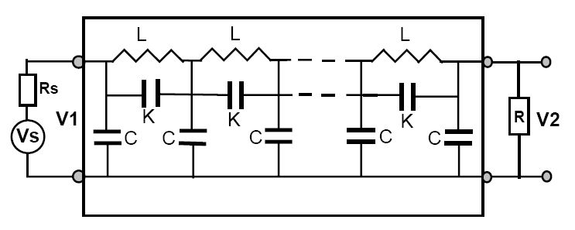
频率响应分析法的基本检测回路
图中：L、K及C分别代表绕组单位长度的分布电感、分布电容及对地分布电容，V1、V2分别为等效网络的激励端电压和响应端电压，Vs为正弦波激励信号源电压，Rs为信号源输出阻抗，R为匹配电阻。
二、 系统性能
变压器绕组变形测试系统的主要技术特色：
- 不对变压器进行吊罩、拆装的情况下就可以进行测试。
- 使用目前最为流行的扫频法进行测量。
- 本仪器可以对6kV以上的变压器进行测量。
- 采用分体式结构，测试主机与主控计算机之间采用USB连接，即插即用。
- 现场接线简单、使用方便。
- 测量动态范围宽：－100dB～20dB，精度小于±1dB。
- 分析软件功能强大，软件、硬件指标满足国标DL/T911-2004。
变压器绕组变形测试仪（频响法）的主要技术指标：
- 测试主机与PC接口：USB或网络。
- 信号源：仪器自带一个通道信号输出作为扫频的激励信号；信号输出为标准正弦波，信号输出幅度可以软件调节，最大幅度±10V，信号输出阻抗为50Ω。
- 两个采集通道，一个采集激励信号，一个采集响应信号，用于计算传递函数。
- 激励通道测量为固定量程：±10V；响应通道有多档量程，在测量过程中自动调节量程，最大输入信号为±25V。
- 采集通道量化精度：12位。
- 采集通道最大静态误差：0.5%。
- 每通道最大存储容量：64K样点。
- 每通道最高采样率：20Msps。
- 采集通道输入阻抗：1MΩ或50Ω。
- 扫频测量范围：1k－2000kHz。
- 扫描方式：采用线形分布或对数分布的扫频测量方式。
- 扫描频率精度：信号源输出正弦信号的频率精度不大于0.01%。
- 扫频测量频点：固定模式或用户自定义。
- 符合国家电力行业标准：DL/T911-2004。
测试分析软件主要特色：
- 采用windows平台，兼容Window 2000/Window XP。
- 可以同时加载6条曲线，各条曲线相关参数自动计算，自动诊断绕组的变形情况，给出诊断的参考结论。
- 软件管理功能强大，充分考虑现场使用的需要，自动保存环境条件参数，以便作变压器绕组变形诊断时提供依据。测量数据自动存盘、具有彩色打印功能，方便用户出测试报告。
- 软件人性化特点明显，测量的各种条件多为选择项，不用在现场作很多的输入，使用人员更加的方便。
- 软件智能化程度高，在输入、输出信号连接好之后，只需要按一个键就可以完成所有的测量工作。
- 软件界面简洁直观。

三 、软件安装
注：使用说明书中涉及计算机及Windows操作系统的基本操作不在本使用说明书中，请参考相关的计算机书籍。
注：使用说明书中关于Windows操作系统的基本操作以Windows XP操作系统为基础，Windows 2000的操作与Windows XP操作的差别不在本使用说明书之内，请参考相关的计算机书籍。
- 采集仪器USB驱动安装
本采集仪器采用USB接口通讯，需要安装仪器USB接口驱动程序。驱动程序放在安装光盘的Driver子目录下。第一次连接绕组变形测试仪时，操作系统会提示发现新硬件并要求安装驱动程序。
- 进入“找到新的硬件向导”对话框，选择“否，暂时不”后按“下一步(N)>”按钮；
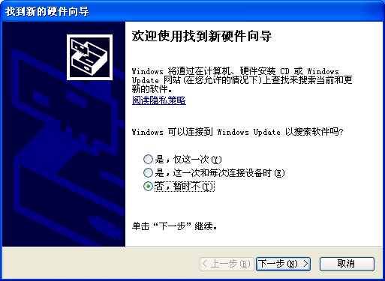
- 进入“找到新的硬件向导”页面，选中“从列表或指定位置安装（高级）”选择按钮，然后单击“下一步(N)”按钮；
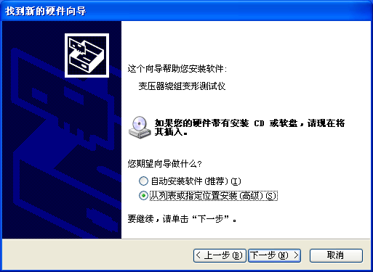
- 进入“请选择你的搜索和安装选项”页面，选中“在搜索中包括这个位置”选择按钮，并将安装光盘放入CD-ROM中，按“浏览”后选择安装光盘中的“Driver”目录即可，然后按“下一步(N)>”按钮；
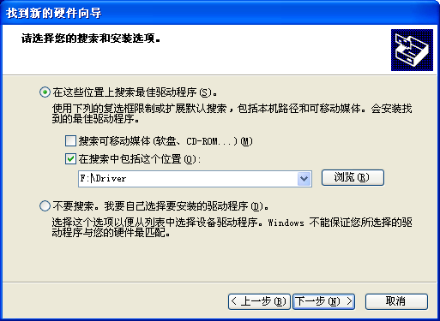
- 操作系统将会自动安装驱动程序，单击“完成”按钮，完成硬件驱动安装。

- 采集程序安装
本系统的采集分析程序是基于Windows操作系统的应用程序，可在Windows2000/XP操作系统下正常运行。安装过程如下：
- 启动安装光盘中的setup.exe。
- 进入“选择程序安装位置”对话框，程序缺省安装在“C:\”下，用户可以单击“浏览®...”按钮进入“选择安装目录”对话框选择不同的安装目录，然后单击“下一步(N)>”按钮
- 进入“开始复制文件”对话框，单击“安装(I)”按钮，安装程序开始复制程序；
- 程序复制完成后进入“安装完成”对话框，单击“完成”按钮，完成程序安装。
- USB通讯线
若采集仪器使用USB接口通讯（采用网络接口不用）则需要使用通用的USB通讯线，请仔细检查USB通讯线，然后用USB通讯线连接采集仪器和笔记本电脑。
- 被试变压器的准备
必须仔细阅读第2部分《安全工作准则》中的相关规定。

四 试验接线

4.1接线方式
变压器绕组变形测试仪（频响法）的前、后面板如图4.1所示。
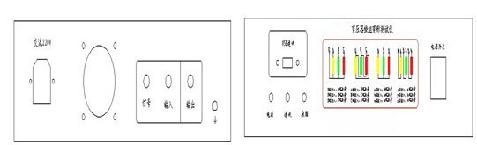
图4.1 变压器绕组变形测试仪（频响法）前、后面板图
进行变压器绕组变形测试时的外部接线示意图如图4.2所示。变压器绕组变形测试仪的信号和输入端通过红色电缆（输入测量阻抗）将扫频电压信号输入到“被试变压器”绕组的末端，“被测变压器”绕组首端的电压信号通过黑色电缆（输出测量阻抗）输入到的测试仪输出端。仪器的“接地”、“被试变压器”的外壳和铁心一起接地，接地线应尽可能短且不应缠绕，接地电阻尽可能小，接地钳尾端接地点要求就近接地（接套管下压紧的螺丝，接触电阻尽量的小），严禁随意缠绕在油箱外壳的金属螺栓。笔记本电脑通过USB通讯线或则网络与测试仪的“通讯”口连接，实现对采集仪器的控制。
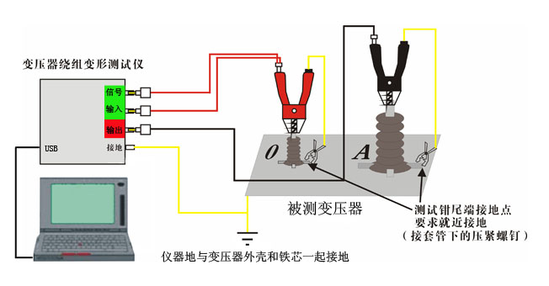
图4.2 变压器绕组变形测试的外部接线示意图
- 绕组的接线方式
绕组变形频率响应测试的扫频信号建议从绕组的末端注入，首端输出，非被试绕组悬空。根据变压器的不同接线组别，绕组变形测试的接线方式也不同。
4.1.1 YN接线
扫频信号输入阻抗接于中性点O，扫频信号输出阻抗分别接在A、B、C上。这种测量方法，可以将非测量相上接收到的干扰信号由信号发生器上的低阻抗来吸收。如图4.1.1所示。
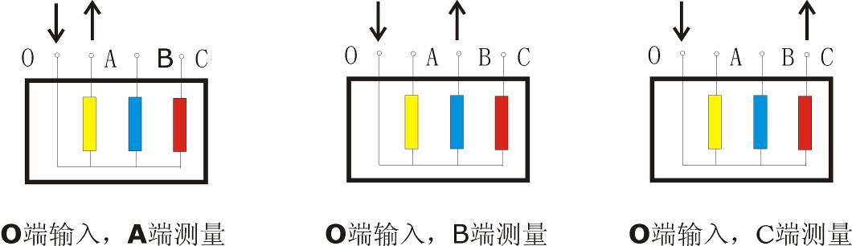
图4.1.1 YN接线
4.1.2 Y接线
由于中性点未引出，应按以下方式接线，如图4.1.2所示。
输入阻抗接于A，输出阻抗接在B测试。
输入阻抗接于B，输出阻抗接在C测试。
输入阻抗接于C，输出阻抗接在A测试。
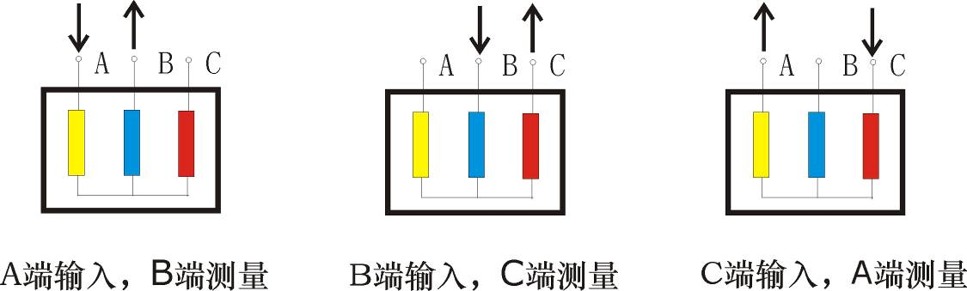
图4.1.2 Y接线
4.1.3 内连接Δ接线
内连接Δ接线绕组的接线方式如图4.1.3所示。
输入阻抗接于c，输出阻抗接在a相，代表a相。
输入阻抗接于a，输出阻抗接在b相，代表b相。
输入阻抗接于b，输出阻抗接在c相，代表c相。
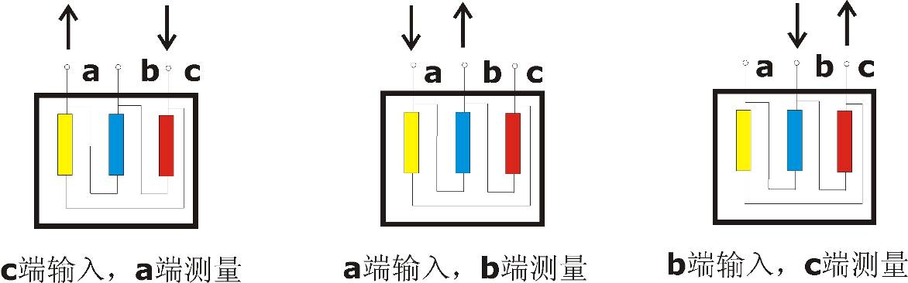
图4.1.3 内连接Δ接线
由于内连接Δ接线非测量的两个绕组串联后并联在回路中，理论上说对测试过程是有影响的。如果衰减超过10dB后，则可以认为非测量线圈的影响可以忽略。
4.1.4 外连接Δ接线
如果绕组解开测量的接线方式如图4.1.4所示。如果不解开连接，可以看作内连接Δ接线，接线方式如图4.5所示。
输入阻抗接于x，输出阻抗接在a相，代表a相。
输入阻抗接于y，输出阻抗接在b相，代表b相。
输入阻抗接于z，输出阻抗接在c相，代表c相。
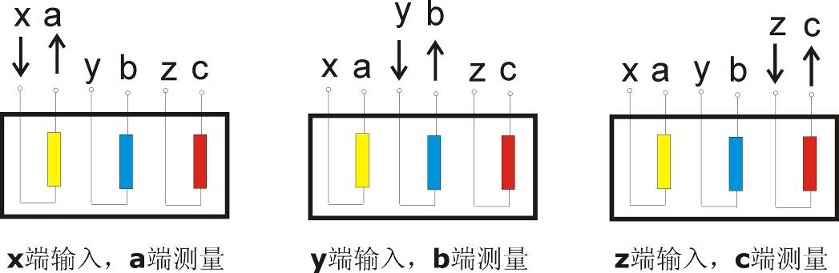
图4.1.4 外连接Δ接线
4.1.5 有平衡绕组的变压器
对于有平衡绕组的变压器，测试时必须解开接地。如图4.1.5所示。
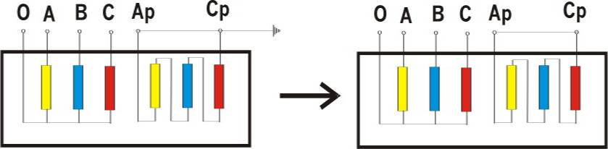
图4.1.5 平衡绕组接线
- 试验的注意事项
  - 必须在完全连接好接线后再开始仪器电源。
  - 仪器的接地线必须和被试变压器的铁心和外壳连接在一起。
4.2接线要求
1）变压器绕组变形检测须在直流试验项目之前或者在变压器绕组得到充分放电（2小时以上）以后进行，否则将会影响检测数据的重复性甚至导致检测仪器损坏。
2）检测前应拆除与变压器套管端头相连的所有引线，并使拆除的引线尽可能远离被测变压器套管。对于套管引线无法拆除的变压器，可利用套管末屏作为响应端进行检测，但应注明，并应与同样条件下的检测结果作比较。
3）变压器绕组的频率响应特性与分接开关的位置有关，建议在最高分接位置下测量，或者应保证每次测量时分接开关均处于相同的位置。
4）因测量信号较弱，激励信号和响应信号测量端应与变压器绕组端头可靠联接，减小接触电阻。
5）所有接地遵循就近接地原则，接地电阻不允许大于1欧姆。

五． 采集分析
  - 启动“采集分析”程序
(1) 开启变形仪电源约10秒(测试仪器系统的启动时间，测试仪器的开启声音提示为1长3短)后，在桌面上单击“开始”按钮，打开Windows“开始”菜单。
(2) 将鼠标指针移至“开始”菜单中的“程序(P)”处，弹出“程序(P)”菜单。再将鼠标移到“绕组变形”上，弹出子菜单。
(3) 单击“采集分析”图标，启动“绕组变形采集分析系统”程序。
(4) 系统程序大小可随意更改，最小为800×600分辨率。
(5) 启动过程完成后，进入标题为“变压器绕组变形测试仪（频响法）”的主程序界面。刚进入程序时，工具栏上只有“连接主机”和“打开文件”两个按钮可用，其余都是灰色的。

  - 连接主机
为保证笔记本电脑和型变压器绕组变形测试仪（频响法）主机的通讯正确，首先需要进行连接主机的测试。
选择数据通讯方式：本采集仪器使用USB接口，仪器使用USB线连接笔记本电脑，应选择USB通讯模式。选择“系统设置”主菜单—“数据通讯设置”菜单项即可对数据通讯模式进行设置。
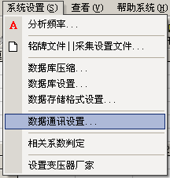 数据通讯设置菜单
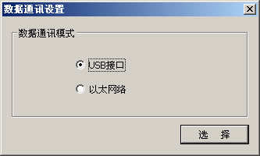 数据通讯设置对话框
选择数据通讯模式后，单击工具栏上的“连接主机”按钮或则选择“文件操作”主菜单—“连接仪器”菜单项，程序与主机进行通讯联系，如果连接失败，经过一段时间(约１０秒)后，回弹出一个警告对话框：“不能连接采集仪器！！！请检查通讯电缆和采集仪器电源是否打开”，则表示笔记本电脑和采集仪器通讯不正常，需要重新检测USB通讯线是否连接正常或则网络连接是否正常或则采集仪器电源是否打开。
若连接成功则工具栏上“连接仪器”变为“断开连接”，“选变压器”和“仪器自检”按钮被激活。

  - 采集分析
整个采集分析界面主要分为上下两个部分，上部为采集曲线信息表和DL/T911－2004相关参数分析表，下部为采集波形显示区域。

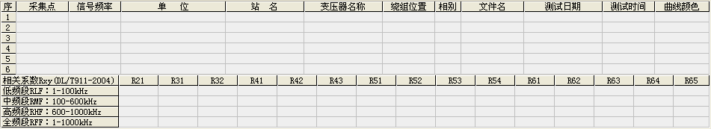

图5.3.1 采集信息界面
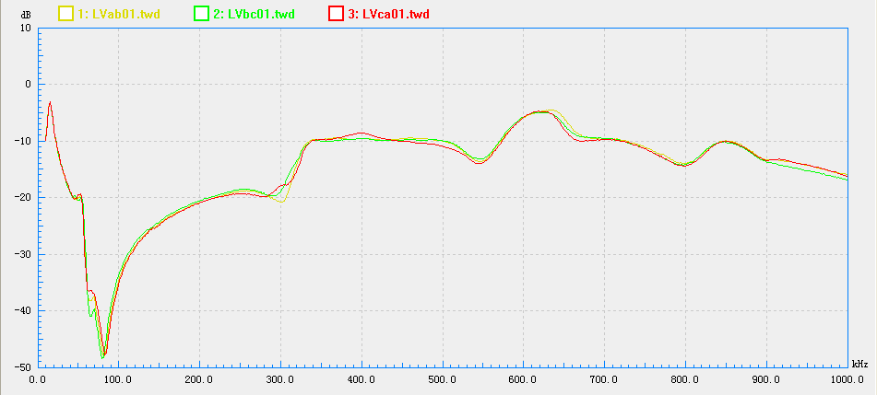
图 5.3.2 采集曲线界面
- 选择被试变压器
在开始采集变压器绕组变形曲线之前，必须选择被试变压器，建立被试变压器的基本档案信息。
- 程序切换到“采集分析”界面，用鼠标单击工具栏上的“选变压器”按钮，弹出“选择被试变压器”对话框。程序自动读取程序根目录中文件Config.ini的有关信息，自动将单位(对制造厂则指变压器用户)名称添加到组合列表框中，可选择不同的单位名称，左下角中的树形列表会自动根据单位名称变化，列出该单位以前进行过试验的所有变压器信息。
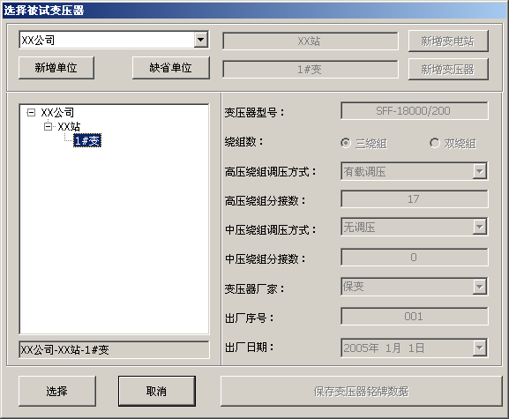
- 新增单位名称：单击“新增单位”按钮，组合列表框被编辑框替代，在编辑框中输入新增单位的名称(最好输入汉字)，此时“新增单位”按钮的文字变为“新单位确认”，输入完毕，单击“新单位确认”按钮。编辑框又变为组合列表框，组合列表框的单位名称即是刚才新增加的单位名称，左下角中的树形列表也是刚新增加的单位名称。
可以将当前选择的单位名称作为缺省单位，这样下次进入时系统程序自动选择该缺省单位。只要单击“作为缺省单位”按钮即可。
- 用鼠标点击左边树形列表中的“+”号，展开整个树形结构，并选择一台变压器，此时，“选择”按钮被激活。确认下面编辑框中显示的变压器就是你需要的被试变压器，按下“选择”按钮。转到5.3.2节。
如果整个树形结构中不存在你需要的变压器，需要先按下列步骤新增变压器，再选择。
  - 新增变电站
用鼠标点击左边树形列表中的根部，即选中单位名称，此时“新增变电站”按钮被激活；
用鼠标点击“新增变电站”按钮，按钮左边的编辑框被激活，“新增变电站”按钮的文字变为“新变电站确认”，在编辑框中输入变电站名，如“XX站”，对发电厂的变压器可输入“升压站”等。
输入完毕，按下“新变电站确认”按钮，可以发现在左边树形列表中的单位名称下自动增加了第一级子目录，就是你输入的变电站名称。
  - 新增变压器
用鼠标点击左边树形列表中的第一级子目录，即选中变电站名，此时“新增变压器”按钮被激活；
用鼠标点击“新增变压器”按钮，按钮左边的编辑框被激活，“新增变压器”按钮的文字变为“新变压器确认”，在编辑框中输入变压器名称，如“#1主变”、“03高备变”等。
输入完毕，按下“新变压器确认”按钮，右下部的“变压器铭牌数据”部分被激活。
  - 输入和保存新变压器的铭牌数据
分别输入或选择变压器铭牌数据的各种必需的参数，这些参数都不能为空，否则“保存变压器铭牌数据”按钮不能被激活。确认输入的铭牌数据无误后，按下“保存变压器铭牌数据”按钮，铭牌数据会被自动地保存在铭牌数据文件中。
- 选择数据采集模式
常规状态下，可以跳过这一步。
5.3.2.1选择“采集分析”主菜单—“采集模式”菜单项，弹出“选择变形采集模式”对话框。
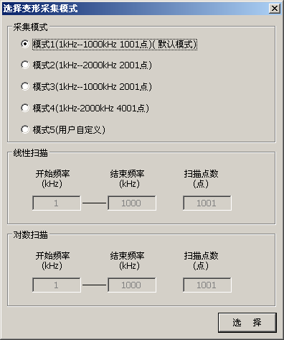
注：
模式1：1001个采集点，等步长的扫描方式，分析频段为1kHz---1000kHz
模式2：2001个采集点，等步长的扫描方式，分析频段为1kHz---2000kHz
模式3：2001个采集点，等步长的扫描方式，分析频段为1kHz---1000kHz
模式4：4001个采集点，等步长的扫描方式，分析频段为1kHz---2000kHz
模式5：用户自定义模式，选择该模式用户可以自己设置采集的开始频率、结束频率及采集点数。注：开始频率必须大于1kHz，结束频率必须小于2000kHz，且采集点数必须大于10。
- 采集数据
上述工作完成后，可以进入采集数据工作，按“采集开始”按钮即可。
- 选择变压器绕组位置及相位
在弹出的“采集设置”对话框中测试绕组位置组合列表框中选择被测变压器的绕组位置，在这里共分为5种：高压绕组、低压绕组、中压绕组、低压Ⅰ绕组和低压Ⅱ绕组。其中的低压Ⅰ绕组、低压Ⅱ绕组主要针对双分裂的高备变和部分低压绕组双绕组并列的情况设置的。对于平衡绕组，一般并不进行绕组变形测试。
在选择变压器的绕组位置后，测试相位组合列表框会自动变化，可以选择变压器的相位。
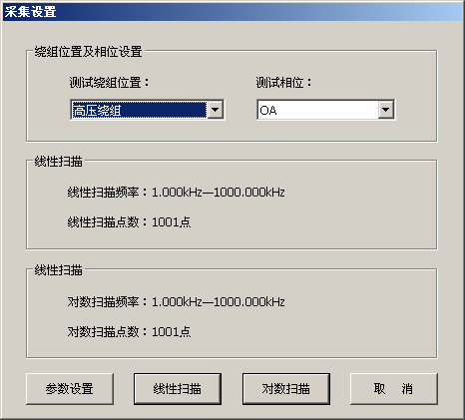
选择好测试绕组及测试相位后，选择扫描模式后即可开始采集。
采集模式分为线性扫描和对数扫描两种模式。
若要重新设置采集的开始频率、结束频率及扫描点数则可单击“参数设置”按钮选择采集模式，祥见5.3.2。
- 输入和保存测试设置文件
如果该变压器当天是第一次测试，系统会自动弹出一个对话框，要求输入变压器测试的必要设置参数，包括环境温度、环境湿度和分接位置等。
该对话框已经设置了一些初始值，它是根据变压器的铭牌数据设置的。但你必须根据实际情况进行修正。
输入完毕，按下“确定”按钮。系统会自动地保存为测试设置文件。
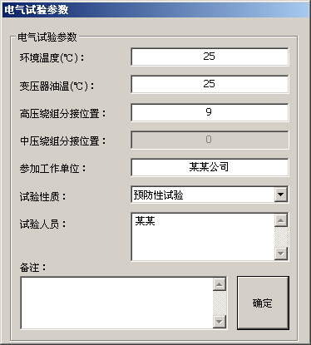
- 进入实际采集过程，并实时地在屏幕上画出采集曲线，并在状态栏中动态显示当前频率和响应值及采集进度条。测试完毕，系统自动保存变形数据文件，并在上部曲线信息参数表中显示颜色、文件名和测试时间等信息。
- 启动数据采集后，工具栏中“采集中断”按钮被激活，可随时单击 “采集中断”按钮中断正在进行的工作，系统不会保存中断的数据采集结果。一般需要在下列情况下中断采集：
1) 发现选择的绕组和相位同实际情况不一致，一般是忘记了修改；
2) 采集过程中发现波形的某一段与同侧绕组的其它相结果相差较大，分析认为不是变压器本身造成的，可能跟测量环节有关。

- 数据文件
- 数据文件的树形结构
为了便于文件的管理和查询，本系统程序将文件按树形结构进行放置在各级子目录中，子目录的建立、文件的建立和保存由系统程序自动完成。
- 铭牌数据文件
铭牌数据文件的结构：
应用程序目录\单位名称\变电站\变压器\变压器.nmp。
- 测试设置文件
测试设置文件的结构：
应用程序目录\单位名称\变电站\变压器\测试日期\变压器.set。
- 变形数据文件
对于同一台变压器、同一绕组、同一相位当天允许重复测试的次数为99(01～99)，系统会自动地改变，并在数据文件命名中体现。
变形数据文件的结构：
应用程序目录\单位名称\变电站\变压器\测试日期\变形数据文件名。
变形数据文件名的构成：
绕组位置+相位+重复测试的次数+“.twd”
其中，绕组位置的表示方法(2位)：
高压绕组—HV
中压绕组—MV
低压绕组—LV
低压Ⅰ绕组—L1
低压Ⅱ绕组—L2
相位的表示方法(2位)，如AB、AO、ax等。
重复测试的次数(2位)，01～99。
举例：
应用程序目录—C:\
单位名称—XXX公司
变电站站—XXX站
变压器——#1主变
测试日期——2010年4月1日——20100401
绕组位置—中压绕组—MV
相位—OAm—OA
重复测试的次数——03
铭牌数据文件：
C:\ \XXX公司\XXX站\#1主变\#1主变.nmp。
测试设置文件：
C:\ \XXX公司\XXX站\#1主变\20060401\#1主变.set。
变形数据文件：
C:\ \XXX公司\XXX站\#1主变\20060401\MVOA03.twd。
- 打开数据文件
在采集过程中和采集结束后可以打开以前保存在电脑硬盘中的数据文件。
用鼠标单击工具栏上的“打开文件”按钮进入标准文件选择对话框，选择一个带“.twd”后缀的变形数据文件即可。对于非“.twd”后缀的文件，系统会出现一个错误对话框，告诉你选择的文件不是变形数据文件。
选择好数据文件后，系统程序将在上部的曲线信息参数表中显示该文件的一些重要数据。重复进行这一步，显示多条曲线。屏幕下方的波形显示区域将画出该文件的变形波形曲线。
对于不同采集模式的文件之间，因为采集得到的点数不同，二者之间的数据之间没有相关性，因此不能进行相关系数分析，相关系数表格中以“-”表示。但可以通过观察曲线的重合情况来做判断。
相关系数表格是根据电力标准DL/T911－2004《电力变压器绕组变形的频率响应分析法》附录A提供的计算公式得到的。
根据DL/T911-2004《电力变压器绕组变形的频率响应分析法》提供的判断标准，程序会自动给出提示：红色表示严重变形；黄色表示明显变形；浅绿色表示轻度变形；白色表示正常绕组。（仅供参考）
相关参数判定设置：设置变压器绕组变形测试系统（频响法）测试分析软件是否对各频段的相关参数根据DL/T911-2004《电力变压器绕组变形的频率响应分析法》提供的判断标准进行自动判断。选择主菜单中“系统设置”项，即可设置“相关参数判定”。
“相关系数判定”项打钩表示相关参数要进行自动判断，且在“DL/T911－2004相关参数分析表”多出“颜色含义”栏，界面如下：
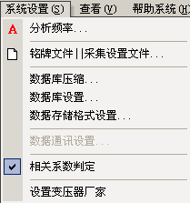
不进行相关参数自动判断界面如下：
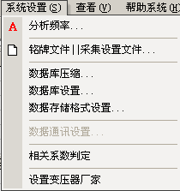
自定义分析频率设置：程序可自定义个分析频段的启始频率。选择主菜单的“参数设置”项，在弹出的子菜单中选择“分析频率”项后，将弹出“相关分析频段设置”对话框，设置不同的频率即可。
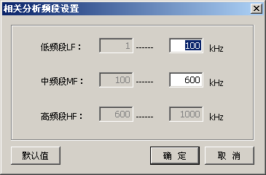

- 波形操作
- 低中高频段的快速定位：分别查看个高、中、低及全频段波形曲线。在波形曲线窗口中单击鼠标右键，在弹出的菜单项中选择“低频段LF”、“中频段MF”、“高频段HF”或“全频段FF”即可显示相应频段的波形曲线。注：各频段的频率设置见。

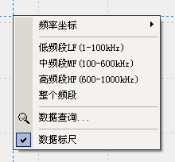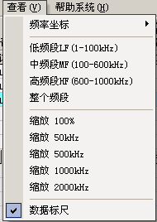

- 波形缩放：可以对波形进行放大或缩小操作（只对频率坐标及横坐标进行缩放）。选择“显示”主菜单，在弹出的子菜单中选择“缩放 100%”、“缩放 50kHz”、“缩放 500kHz”及“缩放 2000kHz”项即可进行缩小或放大操作。

- 线性坐标与对数坐标：可以设置频率坐标及横坐标的显示方式，线性或对数显示。选择“显示”主菜单，在弹出的子菜单中选择“线性坐标”或则“对数坐标”即可。
- 波形定位：在波形曲线窗口中单击鼠标右键，在弹出的菜单项中选中“标尺”项，将会在波形曲线窗口中显示一条更随鼠标移动的曲线及提示块，并在提示块中显示当前频率该条曲线的所对应的值。
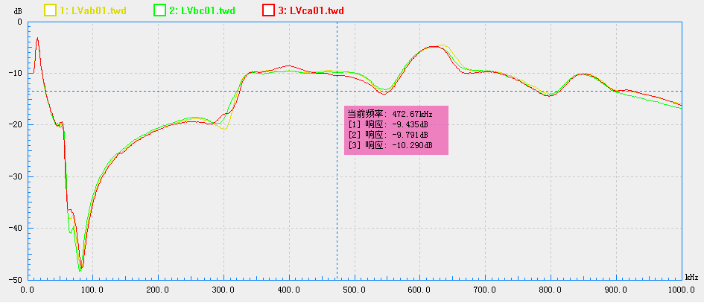
- 波形的选择：打开多条波形曲线后，在上部的曲线信息列表框中，可以用鼠标点击波形信息表中的不同行，即可选择当前行的波形曲线，被选中的曲线以蓝色背景显示。也可以用键盘选择，在程序屏幕的任何位置分别用“1”、“2”、“3”、“4”、“5”和“6”键也可选择曲线。
- 波形删除：按(3)选择波形后，使用“Del”键进行波形的删除，确认对话框中选择“是”即可删除波形曲线。需要说明的是，这里的删除操作只是对显示曲线的删除，并没有删除数据文件，要真正删除数据文件，必须在资源管理器中进行。
- 清除曲线
原则上，当测试完一侧绕组的3条(或多条)曲线后，一般应清除屏幕曲线，再进行另一侧绕组的变形数据测试。
方法：用鼠标点击工具栏上的“清除曲线”按钮即可。
系统程序限制只能显示最多6条曲线，当达到6条曲线时，工具栏中的“打开文件”按钮和“采集开始”按钮变灰，不能操作。此时，可以选择“清除曲线”操作。清除后，打开文件”按钮和“采集开始”按钮变亮，可以操作。
- 修改曲线的显示颜色
参数表格的最后一列显示的是当前曲线的颜色，可以用鼠标在颜色上单击，系统程序会弹出标准的“颜色”选择对话框，选择不同的颜色，在按“确定”按钮，系统程序会改变当条曲线的颜色，参数表的颜色也会改变。系统程序还将当前6条曲线的颜色保存在程序根目录的Config.ini文件中，下次采集数据或打开数据文件的波形颜色系统程序自动从该文件中读取。
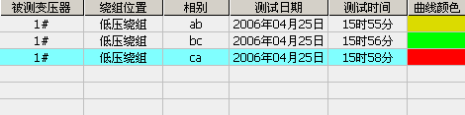
单击曲线颜色即可修改曲线的显示颜色
- 数据存储格式设置
变压器绕组变形测试系统（频响法）数据存储文件可保存为中国电力科学院的TDT6变压器绕组变形数据文件格式。
选择主菜单“参数设置”，单击“数据存储格式设置”选项，在弹出的“存储文件格式设置”对话框中选中“EXECL数据格式（TDT数据格式）”即可。
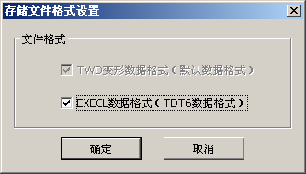
- 数据导入
变压器绕组变形测试系统（频响法）可导入中国电力科学院的TDT4、TDT5、TDT6数据文件。选择“文件操作”主菜单中的“导入数据”子菜单，选择不同的数据文件类型即可。
- 数据库功能
采集程序可以将采集的数据存入ACCESS数据库，分手动入库和自动入库功能。
  - 手动导入数据库
单击菜单项“文件操作”，选择“导入数据库”菜单后，在弹出的“打开变形文件”对话框中选择将要入库的数据文件后，系统将自动将次数据文件保存到数据库中，若数据库中已存在该数据文件的副本，系统将提示用户该数据文件已入库。
  - 自动导入数据库
若设置了自动入库选项，则当采集完一条曲线后系统将自动的将该采集曲线导入到数据库中。
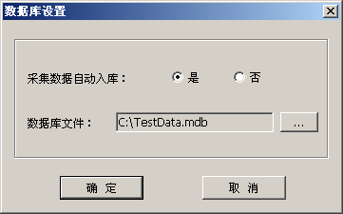
  - 设置自动入库选项及数据库文件
选择“系统设置”菜单项中的“数据库设置”菜单后，将弹出“数据库设置”对话框，设置对应的选项即可。
5.4 数据分析判断
5.4.1检测程序
1）按选定接线方式分别测量并记录变压器不同测端的幅频响应特性曲线，通常应把低压绕组作为重点测量对象。
2）比较相同电压等级的三相绕组的幅频响应特性，如果差异较大则应检查测试电缆及接地引线，重新进行测量，保证同一绕组测量结果的重复性，排除测量接线等因素所造成的影响。
3）如果发现测得的频响曲线的平滑性较差（曲线上带有大量毛刺），则应检查接线钳是否与套管端部可靠联接、电缆插头是否存在接触不良或断线现象。
4）如果测得的3相绕组的频响特性一致性较差，则应检查或改换输入电缆及测量电缆中接地线的联接位置，检查其是否与变压器外壳可靠联接（注：变压器油箱上的螺栓与外壳通常存在接触电阻，切忌使用！），重新进行测量，确认两次测得的数据曲线完全一致，避免因测量接线损坏或接地引线与外壳联接不亮，造成错误的测试数据。
5.4.2判断依据
变压器绕组的幅频响应特性曲线中通常包含多个明显的波峰和波谷，经验及理论分析表明，这些波峰和波谷的分布位置及分布数量的变化，可作为分析变压器绕组变形的重要依据。
1） 幅频响应特性曲线低频段（1kHz~100kHz）的波峰或波谷位置发生明显变化，通常预示着绕组的电感改变，可能存在匝间或饼间短路的情况。频率较低时，绕组的对地电容及饼间电容所形成的容抗较大，而感抗较小，如果绕组的电感发生变化，会导致其频响特性曲线低频部分的波峰或波谷位置发生明显移动。对于绝大多数变压器，其三相绕组低频段的响应特性曲线应非常相似，如果存在差异则应查明原因。
2）幅频响应特性曲线中频段（100kHz~600kHz）的波峰或波谷位置发生明显变化，通常预示着绕组发生扭曲和鼓包等局部变形现象。在该频率范围内的幅频响应特性曲线具有较多的波峰和波谷，能够灵敏地反映出绕组分布电感、电容的变化。
3）幅频响应特性曲线高频段（>600kHz）的波峰或波谷位置发生明显变化，通常预示着绕组的对地电容改变，可能存在线圈整体移位或引线位移等情况。频率较高时，绕组的感抗较大，容抗较小，由于绕组的饼间电容远大于对地电容，波峰和波谷分布位置主要以对地电容的影响为主。
4）在现场就地对测得的同一电压等级的三相绕组的频响曲线进行比较，以确保测试数据正确无误。
a. 若三相频响曲线较为一致，则可认为测试数据正确无误；
b. 若存在明显差异，则首先应检查测试接线方式是否符合规定的要求，测试电缆的是否处于完好状态，确认无误后再重测。如果重测后的频响曲线与之前的完全相同，且响应幅度主要集中在-20~-60dB之间，则可认为测试数据正确无误；
5）利用该台变压器的历史测试数据，或者同型号、同批次的另一台变压器的测试数据，来进行纵向比较分析，然后作出较为可靠的诊断结论。
a. 若该台变压器的测试数据与历史数据基本一致，无明显的差异，则无论其三相之间的频响曲线是否一致，均可判断该变压器无明显的绕组变形现象，这是较为可靠的一种诊断方式。
b. 若该台变压器的测试数据与同型号、同批次的另一台变压器的基本一致，无明显的差异，则无论其三相之间的频响曲线是否一致，均可判断该变压器无明显的绕组变形现象，这是在没有历史数据时较为常用的一种诊断方式。
c. 在进行纵向比较时，考虑到测试仪器、测试接线及测试工况的差异所造成的影响，只要前后两次的频响曲线基本相似，或者三相绕组之间的差异规律基本没有明显变化，通常即可认为绕组无明显变形。
6）即使依据上述方法，初步判断变压器可能存在明显的绕组变形，也应通过了解变压器的如下信息，通过综合分析后得出测试结论。
a.该变压器的制造年代或设计型号。根据经验，在1985－1998年间生产的变压器抗突发短路的能力较差，较易出现绕组变形；
b. 该型号的变压器是否否已有出现绕组变形的案例。根据经验，同型号（特别是同批次）的变压器往往带有缺陷遗传规律；
c. 是否是抗短路能力较差的薄绝缘铝线圈、自耦变中压绕组或分裂变压器低压绕组;
d. 变压器是否发生出口或近区短路冲击，继电保护是否在规定时间内动作;或者该变压器在运输、吊装时是否受到撞击;
e. 对于500kV单相变压器，其高压侧绕组频响特性的一致性可能较差，特别是在高频段。另外，对于某些小厂生产或经过现场检修的变压器，其三相的频响特性一致性相对较差，如果遇到该类情况，通常可适当放松判断的尺度。
5.4.3判断方法
用频率响应分析法判断变压器绕组变形，主要是对绕组的幅频响应特性进行纵向或横向比较，并综合考虑变压器的短路情况、变压器结构、电气试验及油中溶解气体分析等因素。
纵向比较法 对同一台变压器、同一绕组、同一分接开关位置、不同时期的幅频响应特性进行比较，根据幅频响应特性的变化分析绕组变形的程度。该方法具有较高的检测灵敏度和判断准确性，但需要预先获得变压器的原始幅频响应特性，并且应排除检测条件及检测方式变化所造成的影响。

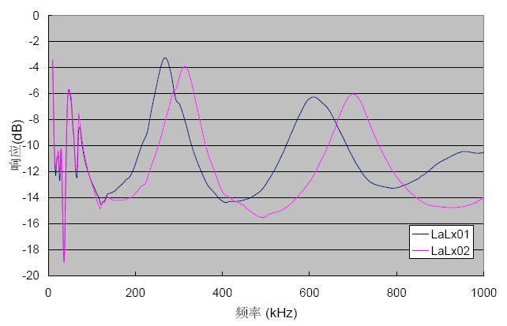
某台变压器在遭受短路电流冲击前后的幅频响应特性曲线
上图是某台变压器低压绕组在遭受突发性短路电流冲击前后测得的幅频响应特性曲线。可见，遭受短路电流冲击以后的幅频响应特性曲线（LaLx02）与冲击前的曲线（LaLx01）相比较，部分波峰及波谷的频率分布位置明显向右移动，可判定变压器绕组发生变形。
横向比较法 对变压器同一电压等级的三相绕组的幅频响应特性进行比较，必要时借鉴同一制造厂在同一时期制造的同型号变压器的幅频响应特性，来判断变压器是否发生绕组变形。该方法不需要变压器的原始幅频响应特性，现场应用较为方便，但应排除变压器的三相绕组发生相似程度的变形、或者正常变压器三相绕组的幅频响应特性本身存在差异的可能性。
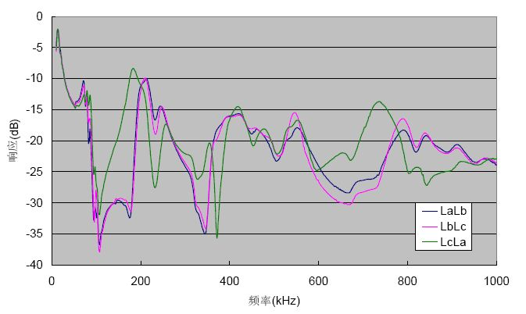
图A：某台变压器遭受突发短路后低压绕组的幅频响应特性曲线
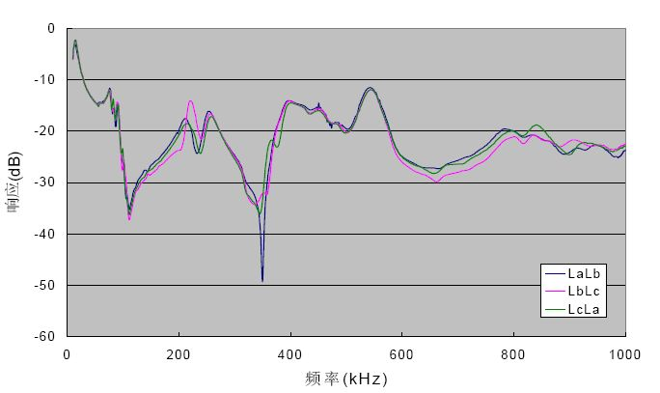
图B：另一台同型号变压器低压绕组的幅频响应特性曲线
上图A是某台三相变压器低压绕组在遭受短路电流冲击以后测得的幅频响应特性。可见，曲线LcLa与曲线LaLb、LbLc相比，波峰和波谷的频率分布位置以及分布数量均存在差异，即三相绕组幅频响应特性的一致性较差。而同一制造厂在同一时期制造的另一台同型号变压器的三相绕组的频响特性一致性却较好（图B），故可判定变压器在遭受突发性短路电流冲击后绕组变形。

六. 报告输出

- 报告预览和报告打印
当采集或打开变形数据文件并显示正确后，可以对显示的曲线进行预览和打印，为了保证打印正确，应保证选用A4打印纸。建议在正式打印之前，先进行报告预览操作，正确无误后，再正式进行报告打印。
报告预览和报告打印的内容主要包括：
变压器的铭牌数据；
每条曲线的测试设置数据。
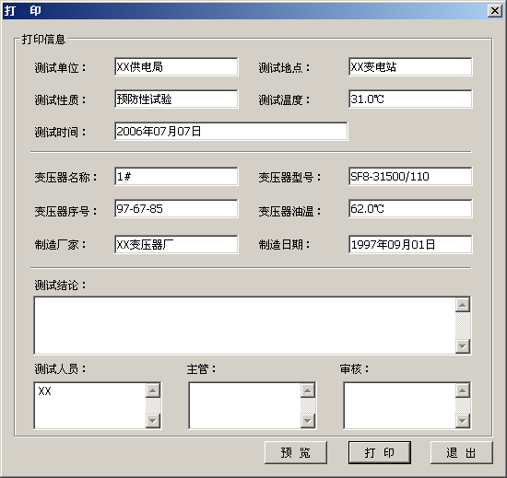
- WORD报告文档
当采集或打开变形数据文件后，可制作WORD报告文档，文档格式和打印报告格式相同，并可对WORD报告文档进行修改。单击工具栏上的“报告文档”即可实现该功能。
注：若要使用该功能，必须安装MS WORD2000以上版本。

七 . 修改和查看
有时在使用过程中发生无法正确填写变压器铭牌数据和测试设置数据的情况，这样在报告打印输出时经常出现错误，为此，系统软件增加了对铭牌数据文件和测试设置文件进行修改的查看的功能。
在此需要说明的是，最好在增加新变压器的时候，一次性把铭牌数据输入正确，在开始变压器测试之前，一次性的把测试数据输入正确。增加修改和查看的功能也仅仅是亡羊补牢。
下列操作必须在屏幕上没有任何波形显示的状态下才能进行，可在执行下列操作前先进行1次“清除曲线”的操作。
- 修改和查看铭牌数据文件
用鼠标选择主菜单“查看修改文件(V)”中的“铭牌文件或设置文件”菜单项，弹出“修改、查看铭牌数据文件或采集设置文件”对话框。
用鼠标单击“打开文件”按钮，选择一个带.nmp后缀的铭牌数据文件，此时，对话框左半部分变亮，可以查看或修改铭牌数据文件中的内容。
修改铭牌数据文件中的内容后，必须单击“保存文件”按钮重新保存铭牌数据文件，否则在退出时会弹出提示对话框。
在不退出对话框的情况下，可一次性修改多个铭牌数据文件。
修改完成后，单击“关闭对话框”按钮，退出“修改、查看铭牌数据文件或采集设置文件”对话框。
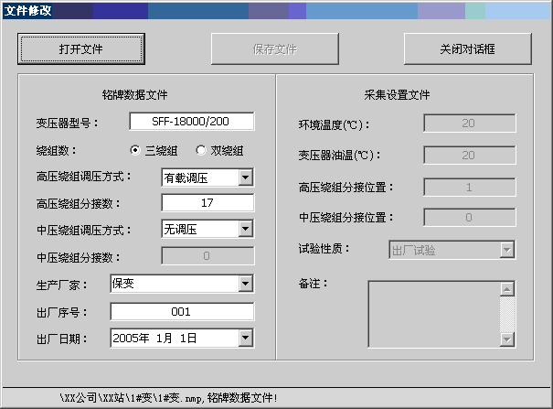
- 修改和查看测试设置数据文件
用鼠标选择主菜单“查看修改文件(V)”中的“铭牌文件或设置文件”菜单项，弹出“修改、查看铭牌数据文件或采集设置文件”对话框。
用鼠标单击“打开文件”按钮，选择一个带.set后缀的铭牌数据文件，此时，对话框右半部分变亮，可以查看或修改铭牌数据文件中的内容。
修改铭牌数据文件中的内容后，必须单击“保存文件”按钮重新保存铭牌数据文件，否则在退出时会弹出提示对话框。
在不退出对话框的情况下，可一次性修改多个铭牌数据文件。
修改完成后，单击“关闭对话框”按钮，退出“修改、查看铭牌数据文件或采集设置文件”对话框。
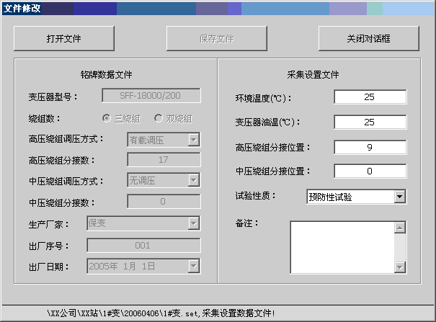
八、其他注意事项
在使用变压器绕组测试仪器前，请你仔细阅读本章。以便熟知重要的安全要点和警告。请遵循本手册的说明使用本测试仪，否则测试仪所提供的保护可能会受到损坏。本手册中，警告是指对使用者构成危险的情况或操作。小心是指对测试仪或被试变压器可能造成损坏的情况或操作。注意是指对测试结果可能造成误差的情况或操作。
为了避免人身伤害，同时为避免测试仪或被试变压器受到损坏，请遵循以下准则进行操作：
警告：
1．变压器铁心必须与外壳可靠接地。测试仪外壳、测量阻抗外壳必须与变压器外壳可靠接地。
2．测试仪的“接地”没有连接正确前，请不要开始绕组变形测试。
3．试验前应将被试变压器线端充分放电。
注意：
1．使用前，请先检查测试仪的外观，检查电源开关位置是否在“关”的位置、各接线端子是否正常。
2．绕组变形测试应在解开变压器所有引线(包括架空线、封闭母线和电缆)的前提下进行，并使这些引线尽可能的远离变压器套管(周围接地体和金属悬浮物需离开变压器套20cm以上)，尤其是与封闭母线连接的变压器。
3．测试时必须正确记录分接开关的位置。应尽可能将被试变压器的分接开关放置在第1分接，特别对有载调压变压器，以获取较全面的绕组信息。对于无载调压变压器，应保证每次测量在同一分接位置，便于比较。
4．应保证测量阻抗的接线钳与套管线夹紧密接触。如果套管线夹上有导电膏或锈迹，必须使用砂布或干燥的棉布擦拭干净。

设备维护
本节提供基本的维护资料，请尽量不要尝试去拆装、更改和维修变压器绕组变形测试仪（频响法）。

9.1基本维护

定期用干净的布擦拭测试仪及其附件的表面。
测试仪应放置在干净、湿度较低的位置，并防止脏污的灰尘进入测试仪内部。

9.2高级维护

凡本公司所售出之仪器三年保修，终身维护，免费提供软件升级及技术服务。使用中如发现仪器有不良情况或故障，请及时与本公司联系，以便为您提供最便捷的服务。

